产品名称Product name | 密级Confidentiality level
产品版本Product version | Total 8 pages 共 8 页
V1.01 | Total 8 pages 共 8 页

软件详细设计方案

产品名称：
负责人：
日期：

山东省德鲁计量科技有限公司

Revision Record 修订记录
Date  日期 | Revision Version  修订  版本 | Sec No.  修改  章节 | Change Description  修改描述 | Author  作者

目录

软件详细设计方案 1
Revision Record 修订记录 2
1 引言 1
1.1 编写目的 1
1.2 参考资料 1
1.3 术语定义及说明 1
2 设计概述 1
2.1 任务和目标 1
2.2 运行环境概述 1
2.3 条件与限制 1
3 模块详细设计 1
3.1 程序流程图 1
3.2 模块详细设计 2
4 数据表设计 2

引言

编写目的
用于指导后期代码编写和代码维护。

参考资料
- JJG225-2001
- 老上位机程序
- Qt 4.8.5 帮助手册

术语定义及说明

上位机程序：指检定装置上位机程序

Excel：指微软公司生产的办公套件MS-office中的Excel文件格式。

设计概述

任务和目标
说明详细设计的任务及详细设计所要达到的目标 。
将被检铂电阻与标准温度计的示值进行比较，计算出被检铂电阻的误差限，并将检测结果保存至数据库，且能够从数据库中导出检测数据至Excel文件。

运行环境概述
操作系统：MS Windows 2003/xp sp3/windows 7 32位环境。

条件与限制
进行检测之前必须设置好标准温度计和被检铂电阻的系数。

模块详细设计

程序流程图
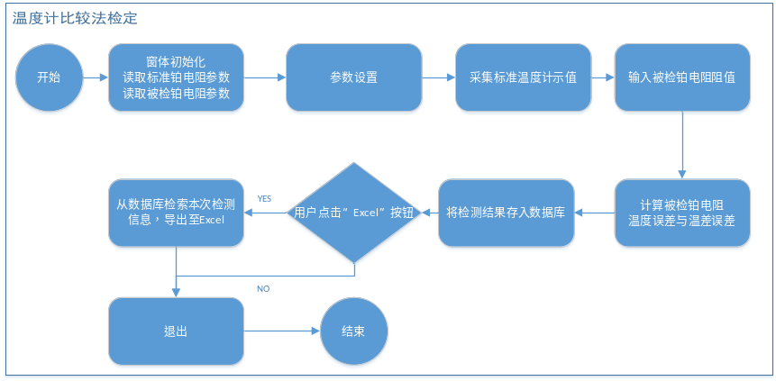

模块详细设计
本模块设计两个类：tvercompparamDlg用于参数的设置，tvercompDlg用于检测与保存数据
模块内方法及变量：
- tvercompparamDlg
- bool cBoxData_inited;//标记, 界面的下拉条已经从数据库中读取了数据

- int m_meterStdNum; //热量表规格
- MeterStandard_PTR m_meterStdPtr;//热量表规格

- int m_meterTypeNum; //热量表类型
- MeterType_PTR m_meterTypePtr;//热量表类型数量

- int m_manuFacNum; //制造单位
- Manufacture_PTR m_manuFacPtr;//制造单位数量
- QSettings* m_config;//读取及保存配置文件

- void initCmbBox();//初始化comboBox
- void readConfig();//读取上次设置参数
- void saveConfig();//保存本次设置参数

- tvercompDlg
/******采集标准温度计数值*********/
- void on_btn_read_1_clicked();
- void on_btn_read_2_clicked();
- void on_btn_read_3_clicked();

/******清空标准温度计数值*********/
- void on_btn_clear_1_clicked();
- void on_btn_clear_2_clicked();
- void on_btn_clear_3_clicked();

/******被检铂电阻阻值*********/
- void on_tbl_std_1_cellChanged(int, int);
- void on_tbl_std_2_cellChanged(int, int);
- void on_tbl_std_3_cellChanged(int, int);

/******被检铂电阻误差*********/
- void on_tbl_chkerror_1_cellChanged(int, int);
- void on_tbl_chkerror_2_cellChanged(int, int);
- void on_tbl_chkerror_3_cellChanged(int, int);

数据表设计
数据表字段如下：
F_ID integer not null primary key autoincrement --主键
F_TimeStamp timestamp not null --时间戳（'yyyy-MM-dd HH:mm:ss.zzz')
F_CompOrParam --比较法或参数法 0-比较法 1-参数法
F_PlaManufactDept integer --被检铂电阻制造单位，外键(T_Manufacture_Dept.F_ID)
F_Standard integer --表规格(DN15/DN20/DN25)，外键(T_Meter_Standard.F_ID)
F_Model integer --表型号，外键(T_Meter_Model.F_ID)
F_ManufactDept integer --热量表制造单位，外键(T_Manufacture_Dept.F_ID)
F_VerifyDept integer --送检单位，外键(T_Verify_Dept.F_ID)
F_VerifyPerson integer --检定员，外键(T_User_Def_Tab.F_ID)
F_CheckPerson integer --核验员，外键(T_User_Def_Tab.F_ID)
F_MinTmpDiff float --最小温差 参数
F_TmpDiff float --检测温差
F_StdInRresis float --标准温度计进口电阻值
F_StdOutRresis float --标准温度计出口电阻值
F_StdInTmp float --标准温度计进口电温度
F_StdOutTmp float --标准温度计出口电温度
F_PlaSerial integer --被检铂电阻序列号
F_PlaInRresis float --被检铂电阻进口电阻值
F_PlaOutRresis float --被检铂电阻出口电阻值
F_PlaParamR0 float --被检铂电阻0℃电阻值
F_PlaCoeA float --被检铂电阻系数A
F_PlaCoeB float --被检铂电阻系数B
F_PlaCoeC float --被检铂电阻系数C
F_InErr float --被检铂电阻进口误差限(℃ %)
F_OutErr float --被检铂电阻进口误差限(℃ %)
F_MaxErrPoint float --最大误差点

